

2 трек – конкурс «Новые ориентиры»
Пояснительная записка
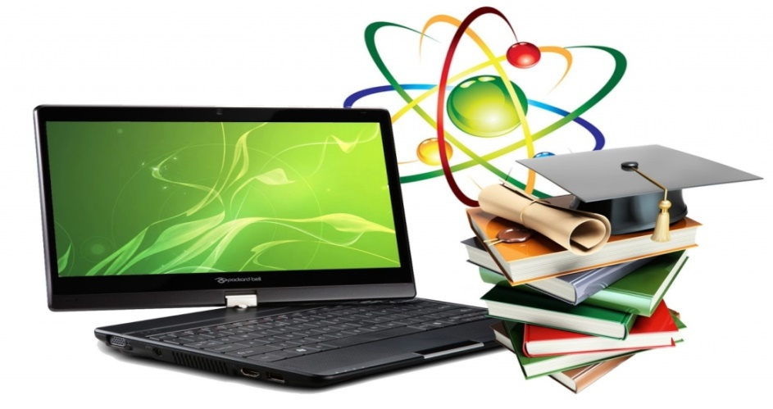

Состав команды «Языковеды»:
Катюшина А.В., учитель-логопед МДОАУ № 106
Кочугурова Н.Ф., учитель-логопед МДОАУ № 106
Шуваева Е.А., учитель-логопед МДОАУ № 106
Лаврина А.А, учитель-логопед МДОАУ № 122
Рубанова Я.О., учитель-логопед МДОАУ № 122
Козлова Л.В., учитель-логопед МДОАУ № 31

Пояснительная записка

С каждым годом увеличивается количество детей с речевыми нарушениями.
Психологический портрет воспитанника с речевой патологией - это ребёнок с низкой работоспособностью, повышенной утомляемостью, с несформированной произвольностью психических процессов, нередко часто болеющий.
Особенности физического развития детей с речевыми недостатками:
- нарушение дыхания и голосообразования;
- нарушения общей и мелкой моторики;
- расторможенность и заторможенность мышечного напряжения;
- повышенная утомляемость;
- заметное отставание в показателях основных физических качеств: силы, скорости, ловкости;
- нарушение темпоритмической организации движений.
Для преодоления этих трудностей необходимо использовать современные образовательные технологии.
В занятии представлены следующие технологии:
- ИКТ (интерактивные игры «Голоса животных», «Чей детеныш?», «Расставь животных по загонам»);
- зоровьесберегающие (массаж спины «Паровоз», зрительная гимнастика, физкультминутка).
Интерактивная игра - современный метод обучения, который обладает развивающей, образовательной и воспитывающей функциями. Основное обучающее воздействие оказывает дидактический материал, который заложен в каждой интерактивной игре. Обучение детей дошкольного возраста становится более привлекательным и захватывающим.
Цель интерактивных игр – формирование и закрепление знаний, методом интерактивных игр.
Систематическое и целенаправленное использование специальных интерактивных игр помогает развивать фонематические процессы, мелкую моторику, усидчивость, способствует активизации у детей внимания, памяти, мышления, расширяет словарный запас и кругозор детей, увеличивает речевую активность, формирует навыки правильной речи, повышает мотивационную активность.
Многофункциональность интерактивных игр заключается так же в том, что
их можно использовать не только на занятии, но и в свободное от занятий
время. Проигрывать игры можно как индивидуально, так и со всей группой.
Представленные в занятии игры были созданы с помощью программ Microsoft Office PowerPoint.
Зоровьесберегающие технологии – неотъемлемая часть логопедической работы.
Цель использования здоровьесберегающих технологий в работе учителя – логопеда: обеспечение комплекса педагогического воздействия, направленного на преодоление и профилактику речевых нарушений, выравнивание и сохранение психофизического развития детей.
Массаж — это дозированное механическое раздражение тела человека с помощью различных приемов, выполняемых руками.
Главная ценность массажа заключается в том, что он влияет на нервную систему ребенка, развивает речь, память, внимание, воображение, улучшает кровообращение, повышает функциональную деятельность головного мозга, тонизирует весь организм и помогает детям получать радость и хорошее настроение.
В организационном моменте использовался массаж спины «Паровоз».

Слова | Действия
Чух - чух, пыхчу, ворчу.  Стоять на месте не хочу. | Похлопывание ладонями по спине
Чух - чух, пыхчу, ворчу.  Стоять на месте не хочу. | Похлопывание кулачками оп спине
Колёсами стучу, стучу,  Колёсами стучу, стучу. | Постукивание пальцами
Садись скорее, прокачу!  Чу, чу, чу! | Поглаживание ладонями

При использовании интерактивных игр необходимо применение зрительной гимнастики, так как глаза ребенка имеют функциональную анатомическую незрелость и испытывают значительные нагрузки.
Зрительная гимнастика необходима:
• для снятия напряжения;
• для предупреждения утомления;
• для тренировки глазных мышц;
• для укрепления глазного аппарата;
• для профилактики нарушений зрения.
В занятии использована зрительная гимнастика «Кошка».

Вот окошко распахнулось,  кошка вышла на карниз.  Посмотрела кошка вверх,  посмотрела кошка вниз.  Вот налево повернулась,  проводила взглядом мух.  Посмотрела на кота  и закрыла вдруг глаза. | Широко открывают глаза.  Смотрят вверх.  Смотрят вниз.  Смотрят влево.  Смотрят вправо.  Смотрят прямо.  Закрывают глаза.

Особой любовью у детей пользуются физкультминутки. Они вызывают положительные эмоции у детей, способствуют снятию усталости, восстанавливают работоспособность, нормализуют мышечный тонус, развивают общую моторику.
В занятии использована видео-физкультминутка:
Мы ногами топ-топ-топ
Мы руками хлоп-хлоп-хлоп
И туда и сюда повернемся без труда
Мы головками кивнем
Дружно ручками махнем
И туда и сюда повернемся без труда
Мы подпрыгнем высоко
Прыгать вместе так легко
И туда и сюда повернемся без труда.
Использование интерактивных и здоровьесберегающих технологий создают благоприятные условия для решения педагогических и коррекционных задач в обучении дошкольников с речевыми нарушениями.

Ссылки на источники:
- https://infourok.ru/ispolzovanie-zdorovesberegayuschih-tehnologiy-v-rabote-uchitelyalogopeda-dou-3047944.html
- https://infourok.ru/metodicheskij-material-na-temu-samomassazh-dlya-doshkolnikov-4507090.html
- https://nsportal.ru/detskiy-sad/logopediya/2020/03/20/poznavatelno-tvorcheskiy-obrazovatelnyy-proekt-interaktivnye-igry
- https://nsportal.ru/detskiy-sad/upravlenie-dou/2020/10/12/ispolzovanie-interaktivnyh-igr-dlya-razvitiya-detey

